**Рассмотрение «квази-замороженной» структуры с фильтром Вина**

**и с электростатическим дефлектором для дейтрона и протона.**

$$\begin{aligned}\frac{d\vec{S}}{dt}&=\left({\vec{Ω}}_{MDM}+{\vec{Ω}}_{EDM}\right)×\vec{S}, \\ {\vec{Ω}}_{MDM}&=-\frac{q}{mγ}\left[\left(γG+1\right){\vec{B}}_{⊥}+\left(G+1\right){\vec{B}}_{∥}-\left(γG+\frac{γ}{γ+1}\right)\frac{\vec{β}×\vec{E}}{c}\right] (0), \\ {\vec{Ω}}_{EDM}&=-\frac{qη}{2m}\left(\vec{β}×\vec{B}+\frac{\vec{E}}{c}\right), G=\frac{g-2}{2}\end{aligned}$$

# Магнитная арка

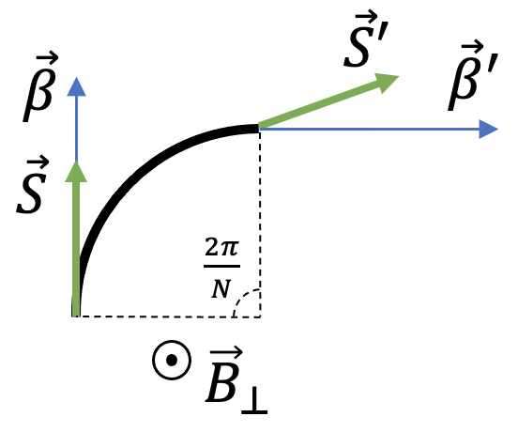 Вращение в дипольном магните происходит под действием поперечного магнитного поля, при этом поворачивая как вектор импульса на $Φ_{p}^{arc}={2π}/N$ ( $N$– количество периодов, магнитных арок), так и вектор спина. Поворот спина, относительно спина происходит пропорционально $γG$. Для дейтрона, как показано на рисунке. $${\vec{Ω}}_{p}^{B}=-\frac{q}{mγ}{\vec{B}}_{⊥} (1)$$

$$Φ_{s}^{arc}=γG∙Φ_{p}^{arc} (2)$$

# Электростатический дефлектор

Ранее было получено.

Для орбитального вращения в электрическом поле.

$${\vec{Ω}}_{p}^{E}=\frac{q}{mc}\frac{\vec{β}×{\vec{E}}_{⊥}}{γ(\vec{β},\vec{β})}=\frac{q}{mγ}\frac{\vec{β}×{\vec{E}}_{⊥}}{cβ^{2}} (3)$$

Рассмотрим простейший случай одного периода. На рис. изображено поведения спин-вектора для дейтрона при последовательном действии сначала магнитной арки, киккера, электростатической арки с отрицательной кривизной и киккера. В отсутствии электростатических дефлекторов, вращение импульса в магнитной арке происходит на ${2π}/N$. При необходимости введения электростатической арки с отрицательной кривизной $Φ_{pE}^{def}$, магнитные арки должны дополнительно поворачивать на угол $Φ_{pB}^{kick}$, при помощи киккеров $Φ_{pB}^{kick}$, который будет в последствии скомпенсирован поворотом в электростатической арке. Окончательно, импульс, после прохождения периода, будет повернут на

$$Φ_{p}^{arc}+Φ_{pB}^{kick}+Φ_{pE}^{def}={2π}/N (4)$$

$$Φ_{pB}^{kick}={-Φ}_{pE}^{def} (5)$$

Спин-вектор в магнитной арке совершит отклонение в магнитном поле $Φ_{sB}^{arc+kick}=ν_{s}^{B}\left(Φ_{p}^{arc}+Φ_{pB}^{kick}\right)$. В электростатической арке $Φ_{sE}^{ def}=ν_{s}^{E}Φ_{pE}^{def}$.

Отдельно для спинового движения, в киккерах и дефлекторе

$${Φ_{s}^{kick+def}=ν_{s}^{B}Φ_{pB}^{kick}+ν_{s}^{E}Φ_{pE}^{def}= \atop \begin{aligned}=Φ_{pB}^{kick}\left[γG-β^{2}γ\left(G-\frac{1}{γ^{2}-1}\right)\right]= \\ &=Φ_{pB}^{kick}\left[\frac{G+1}{γ}\right]\end{aligned} (6)}$$

Условие сохранения ориентации спин-вектора, то есть условие «квази-замороженности» можно записать в виде

$$Φ_{s}^{arc}+Φ_{s}^{kick+def}=0 (7)$$

Тогда из (6)-(7)

$$Φ_{pB}^{kick}=-Φ_{p}^{arc}\frac{γ^{2}G}{G+1}=-\frac{2π}{N}\frac{γ^{2}G}{G+1} (8)$$

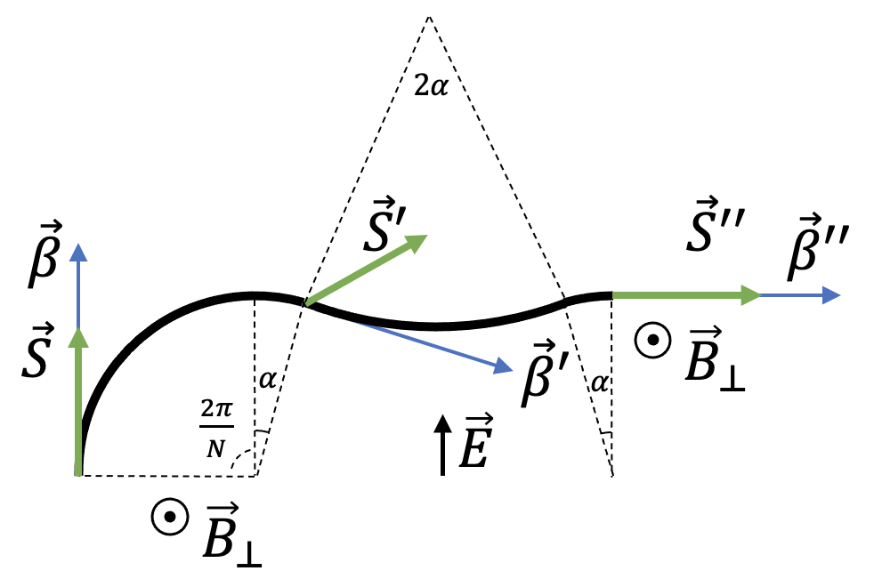

# Фильтр Вина

Рассмотрим движение в прямом фильтре Вина. Ключевое условие – равенство нулю силе Лоренца, таким образом фильтр Вина не отклоняет орбитальное движение.

$$q\left(c\vec{β}×{\vec{B}}_{⊥}+{\vec{E}}_{⊥}\right)=0 (9)$$

Стоит отметить, при этом выполняется равенство магнитного и электростатического абсолютных радиусов $\left|R_{E}\right|=\left|R_{B}\right|$ и для углов поворота

$$Φ_{pB}^{WF}+Φ_{pE}^{WF}=0 (10)$$

$$Φ_{pB}^{WF}=-Φ_{pE}^{WF}=Φ_{p}^{WF} (11)$$

Поскольку импульс в фильтре Вина остается неизменным, то результирующее вращение спина может быть удобно рассмотрено как в абсолютной системе, так и относительной. При этом необходимо подавить вращение от магнитной арки $Φ_{s}^{arc}=γG∙Φ_{p}^{arc}$.

Таким образом условие «квази-замороженности» может быть записано аналогично ур. (7) как

$$Φ_{s}^{WF}=-Φ_{s}^{arc} (12)$$

Для сравнения, сделаем это в обоих.

Для спинового движения в фильтре Вина под действием МДМ выполняется

$${{\vec{Ω}}_{MDM}^{B_{⊥}}=-\frac{q}{mγ}\left(γG+1\right){\vec{B}}_{⊥} \atop {\vec{Ω}}_{MDM}^{E}=\frac{q}{mγ}\left(γG+\frac{γ}{γ+1}\right)\frac{\vec{β}×\vec{E}}{c}} (13)$$

$${Φ_{s}^{WF}=\left(γG+1\right)Φ_{pB}^{WF}+β^{2}\left(γG+\frac{γ}{γ+1}\right)Φ_{pE}^{WF}= \atop \begin{aligned}&=Φ_{p}^{WF}\left[\left(γG+1\right)-β^{2}\left(γG+\frac{γ}{γ+1}\right)\right]= \\ &=Φ_{p}^{WF}\left[\frac{G+1}{γ}\right]\end{aligned}}(14)$$

Также спиновое движение может быть рассмотрено и относительно. Тогда

$${Φ_{s}^{WF}={ν_{s}^{B}Φ}_{pB}^{WF}+ν_{s}^{ E}Φ_{pE}^{WF}= \atop \begin{aligned}&=Φ_{p}^{WF}\left[γG-β^{2}γ\left(G-\frac{1}{γ^{2}-1}\right)\right]= \\ &=Φ_{p}^{WF}\left[\frac{G+1}{γ}\right]\end{aligned}}(15)$$

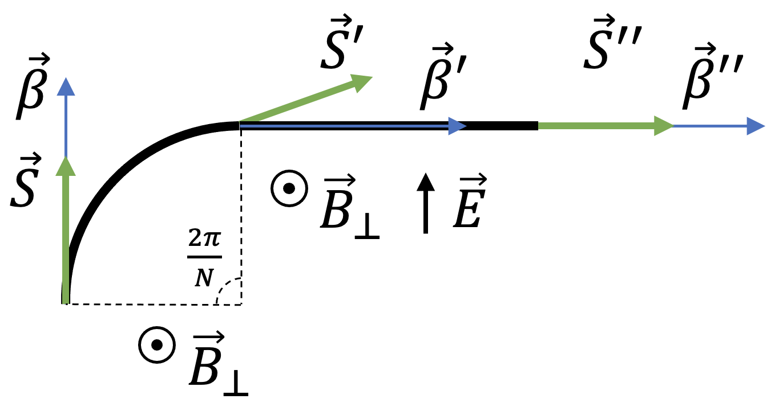Выражения (6) и (15) дают идентичный поворот. Более того, совпадают в уравнением   
А значит и для угла поворота в фильтре Вина.

$$Φ_{p}^{WF}=-Φ_{p}^{arc}\frac{γ^{2}G}{G+1}=-\frac{2π}{N}\frac{γ^{2}G}{G+1} (16)$$

Для дейтрона энергия составляет 270 МэВ на сгусток и 135 МэВ/нуклон ($γ=1.143$), тогда $Φ_{p}^{WF}=Φ_{pB}^{kick}=9.58°$. То есть отклонение одним кикерром на альтернативный участок составляет $4.79°$.

# Длина элемента

Радиус кривизны элемента с электрическим и магнитным полем может быть найден как

$$\frac{1}{R}=\frac{1}{R_{B}}+\frac{1}{R_{E}} (17)$$

$$R_{B}=\frac{Bρ}{B} (18)$$

$$R_{E}=\frac{κ}{E} (19)$$

Где $Bρ={p_{0}}/e$– магнитная жесткость, $p_{0}=γmβc$, $κ={p_{0}βc}/e$– электрическая жесткость.

Поскольку для фильтра Вина $R=0$, то и радиусы кривизны связаны $R_{B}=-R_{E}$. И для выбора радиуса достаточно определить либо магнитное поле, либо электрическое. Более строгое ограничение дается на электрическое поле $E_{max}=10÷13$ МВ/м.

Для нахождения длины

$$L={Φ_{p}^{WF}R}_{E}=-Φ_{p}^{arc}\frac{γ^{2}G}{G+1}R_{E} (20)$$

Для минимальной длины в периодической структуре

$$L_{min}=-\frac{2π}{N}\frac{γ^{2}G}{G+1}\frac{κ}{E_{max}} (21)$$

Численно для дейтрона $G=-0.142$ в восьмипериодической структуре $N=8$ на энергии 270 МэВ ($γ=1.143$) и максимального поля $E_{max}=13$ МВ/м ( $B≅90$ мТ)

$$R_{E}=38.9 м$$

$$L_{min}=6.5 м$$

Суммарная длина для всей структуры

$$L_{min}=52 м.$$

# Для протона

Если рассмотреть вывод формулы (16), то всюду учитывалось, что введенные углы могут иметь как положительный, так и отрицательный знак. Таким образом могут быть использованы как для рассмотрения дейтрона, так и протона.

Для протона необходимо учесть, что $G=1.79$, а энергия 270 МэВ ($γ=1.289$), тогда $Φ_{p}^{WF}=Φ_{pB}^{kick}=-48°<0$ (что больше поворота в магнитной арке $45°$). То есть магнитное поле как в дефлекторе, так и фильтре Вина должно иметь отрицательную кривизну, а электростатическое поле – положительную соответственно.

Оценим минимальную длину фильтра Вина для одного периода по формуле (21) для протона ($G=1.79$, $γ=1.289$) при электрическом поле $E=-13$ (знак ‘минус’ отражает тот факт, что направление поля противоположно для протона). Аналогично для электростатического дефлектора.

$$L_{min}=-\frac{2π}{N}\frac{γ^{2}G}{G+1}\frac{κ}{E_{max}}=31 м$$

# Комбинированная структура

Как видно из рассмотренных структур, изучение одновременно ЭДМ дейтрона и протона в структуре с электростатическими дефлекторами не целесообразно по сравнению со структурой с использованием фильтров Вина. Во-первых, требуемая длина дефлекторов равна длине фильтров Вина, но в первом случае необходимы дополнительные киккеры. Во-вторых, кривизна дефлекторов для протонов и дейтронов имеет различный знак. В тоже время, фильтры Вина устанавливаются на прямой участок и не требуют альтернативного канала. А для изучения протонов фильтры Вина могут быть повернуты на 180 градусов относительно оси.

Стоит отметить также, что при общей длине фильтров Вина в 52 м (6.5 м на период), компенсация МДМ компоненты происходит для дейтрона при энергии 270 МэВ на сгусток и 135 МэВ/нуклон ($γ=1.143$). Для протона при той же длине в 52 м, полная компенсация будет происходить только при энергии 73 МэВ ($γ=1.078$). Такой подход поможет наработать опыт при изучении ЭДМ протона и являться обоснованием для дальнейших исследований.

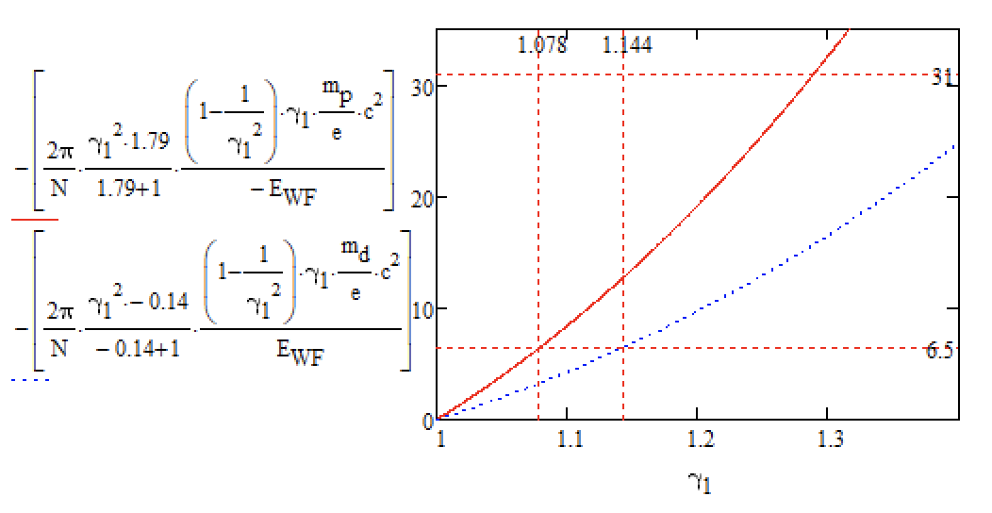

# Заключение

Рассмотрена «квази-замороженная» структура с электростатическими дефлекторами и фильтрами Вина. Показано, что для компенсации отклонения спина в магнитной арке, должны быть использованы элементы, отклоняющие на одинаковый угол, то есть с одинаковой кривизной как электрического, так и магнитного полей. При этом тип отклоняющего элемента не имеет значения, это может быть как фильтр Вина, так и электростатический дефлектор. Таким образом, при неизменной магнитной арке, длина фильтра Вина окажется меньше на суммарную длину киккеров, так как в нём совмещены функции электростатического дефлектора и киккера в один элемент. Отдельно для протонов показано, длина компенсирующих элементов больше длины магнитной арки. И для исследования протонов может быть использована та же структура, но с повёрнутыми на 180 градусов фильтрами Вина при меньшей энергии.